Kortstokk-gym:
Finn ein kortstokk, bileta tyder følgjande:
= ned på magen og opp igjen
= OL-floka
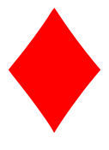= froskehopp
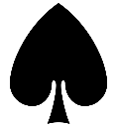= spurt mellom to punkt eller gå opp og ned av ein stol

Talet bestemmer kor mange gonger du skal gjera det. Kan gjerast inne eller ute.
Bruk korta ess=1 til 10. Hald på i ca.20 minutt.

